**INDICAÇÃO Nº 042/2014**

**INDICO A DEMOLIÇÃO E LIMPEZA DO TERRENO, ONDE HOJE SE ENCONTRA DESATIVADO O POSTO DE SAÚDE DO BAIRRO FRATERNIDADE, PARA QUE SEJA CONSTRUIDO UM PLAYGROUND NO LOCAL.**

**MARILDA SAVI – PSD,** Vereadora com assento nesta Casa, de conformidade com o Artigo 115 do Regimento Interno, requer à Mesa que este Expediente seja encaminhado ao Excelentíssimo Senhor Dilceu Rossato, Prefeito Municipal e ao Senhor Leoci Maziero, Secretário Municipal de Obras e Serviços Públicos, **versando sobre a necessidade de demolição e limpeza do terreno, onde hoje se encontra desativado o Posto de Saúde do bairro Fraternidade, para que seja construído um playground no local.**

**JUSTIFICATIVAS**

Considerando que o Posto de Saúde situado na Rua Tiago, localizado no Bairro Fraternidade encontra-se desativado, sem qualquer condição de reforma, haja vista que não será mais reativado para tal fim, servindo apenas para refúgios de delinquentes, drogados e prostituição (fotos anexas).

Considerando as reivindicações da população local, indico a demolição e limpeza do terreno, para que o Poder Executivo possa construir um playground, atendendo assim, as necessidades das crianças no bairro.

Considerando que o terreno tem um amplo espaço físico, suficiente para atender um grande número de crianças; se faz necessário, a implantação de um *playground*, uma vez que nesse “meio” tecnológico em que vivemos, muitas vezes, as brincadeiras vão se tornando obsoletas. No entanto, sabemos dos benefícios que elas trazem às crianças, como: socialização; melhora na coordenação motora; crianças mais saudáveis devido aos exercícios físicos; aumento no desempenho escolar, entre outros.

Assim, esperamos contar com a sensibilidade do Executivo Municipal, a fim de demolir, e limpar o local, e efetuar a construção de um playground, atendendo assim esta solicitação o mais breve possível.

Câmara Municipal de Sorriso, Estado de Mato Grosso, em 12 de fevereiro de 2014.

**MARILDA SAVI**

**Vereadora PSD**

**ANEXO I**

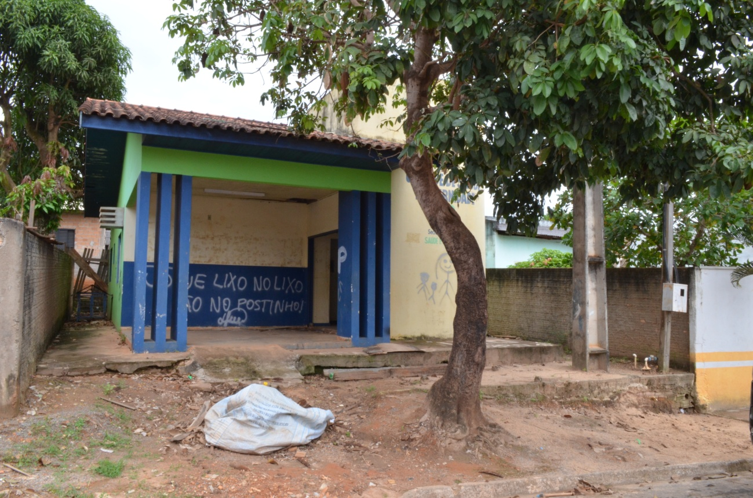

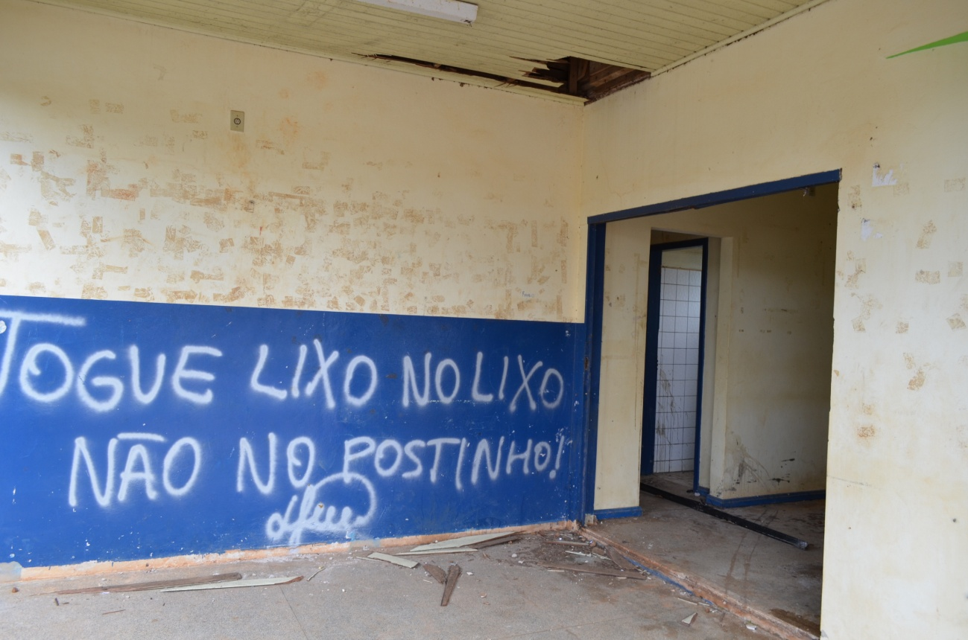

**ANEXO II**

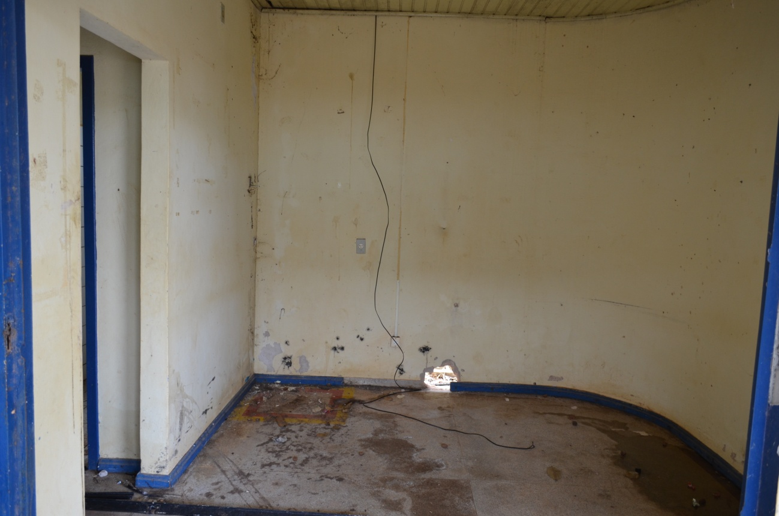

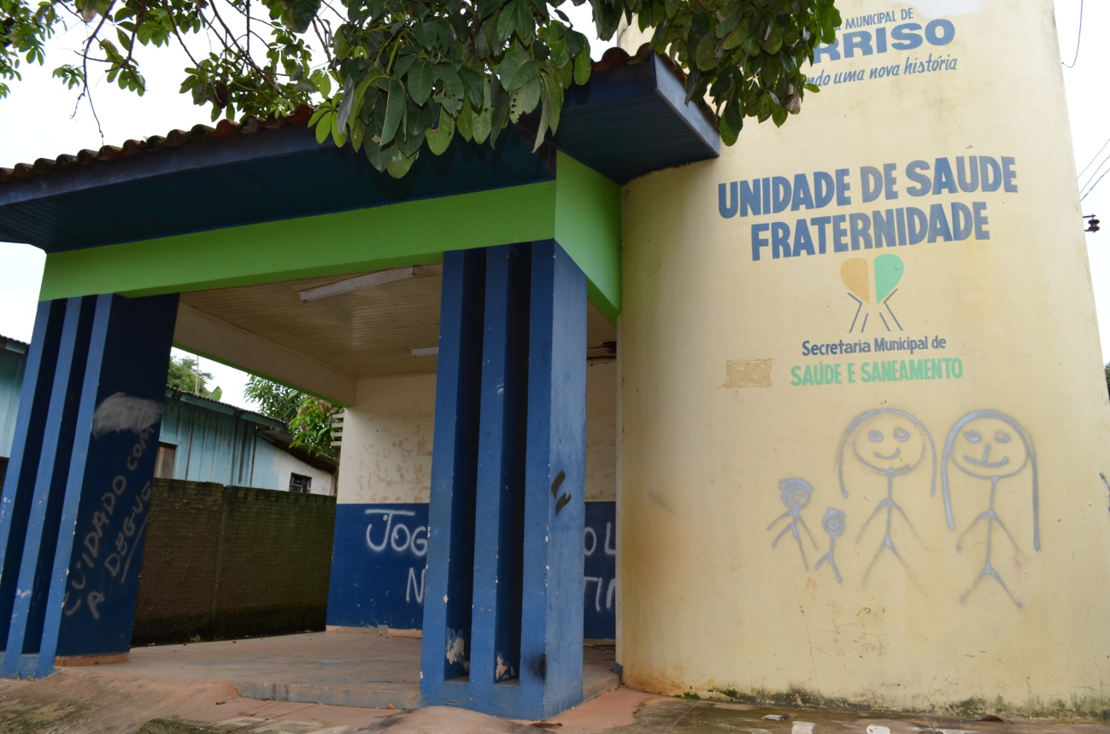

**ANEXO III**

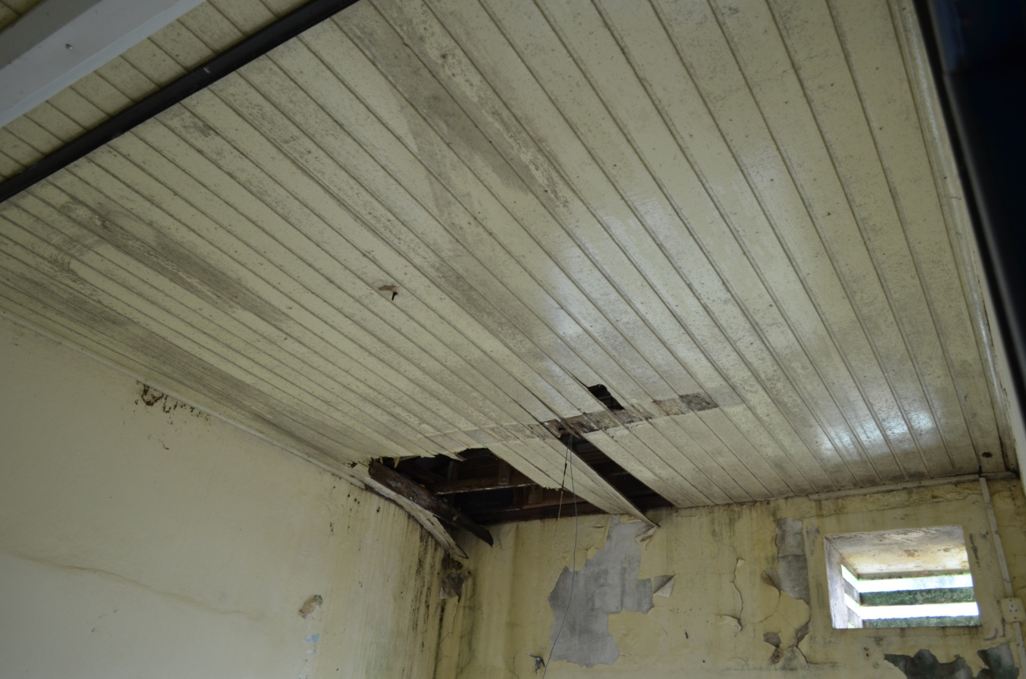

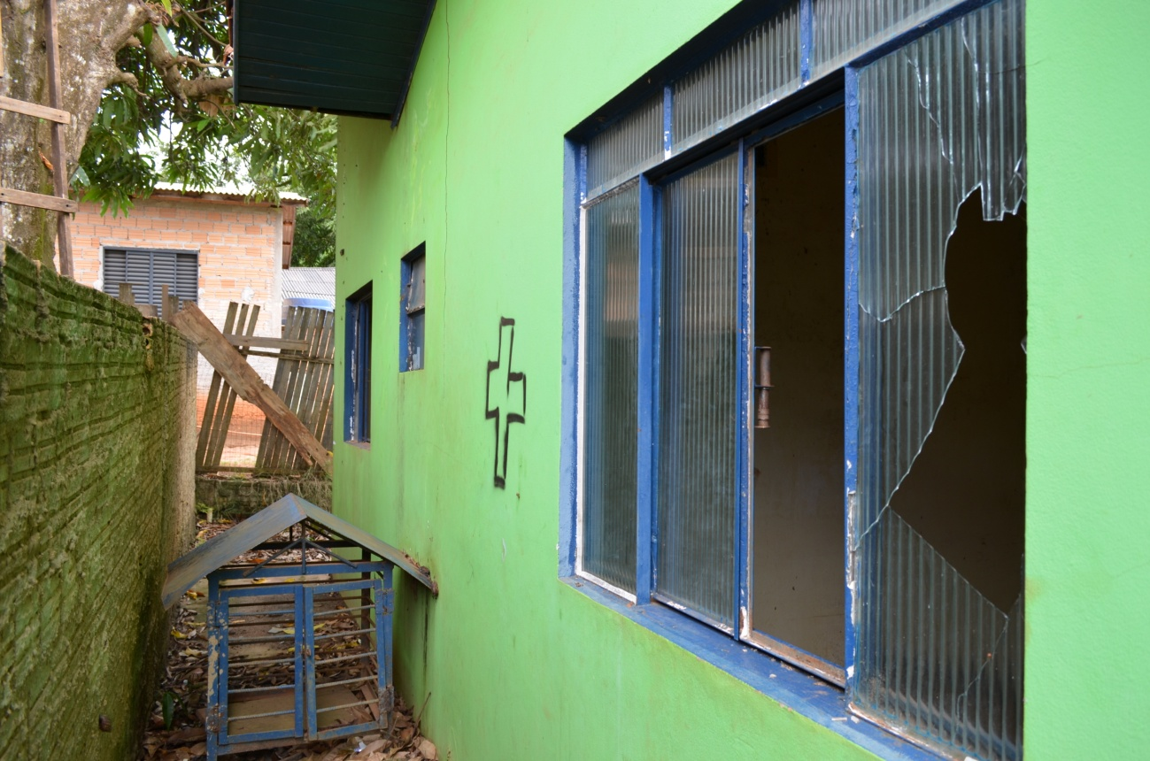

**ANEXO IV**

